Manual De Configuración Base de Datos

OUR MALL

Versión: 1.5

**HISTORIAL DE REVISIÓN**

| **VERSIÓN** | **ELABORACIÓN** | | **REVISIÓN** | | **APROBACIÓN** | |
| --- | --- | --- | --- | --- | --- | --- |
| **Fecha** | **Responsable** | **Fecha** | **Responsable** | **Fecha** | **Responsable** |
| 1.0 | 04-06-2022 | Anderson Méndez |  |  |  |  |
| 1.1 | 05-06-2022 | Sergio Alejandro Cardona |  |  |  |  |
| 1.2 | 10-06-2022 | Anderson Méndez |  |  |  |  |
| 1.3 | 20-06-2022 | Sergio Alejandro Cardona |  |  |  |  |
| 1.4 | 21-06-2022 | Anderson Méndez |  |  |  |  |
| 1.5 | 22-06-2022 | Anderson Méndez |  | Hugo Hernan Henao Hernandez | 28/06/2022 | Documento aceptado |

**CAMBIOS RESPECTO A LA VERSIÓN ANTERIOR**

| **VERSIÓN** | **MODIFICACIÓN RESPECTO VERSIÓN ANTERIOR** |
| --- | --- |
| 1.1 | Se redactan los puntos 1, 2 y se agrega el punto 3 de los responsables e involucrados del proyecto |
| 1.2 | Se realiza el modelo entidad relación, el diccionario de datos y el modelo relacional. (Puntos 4, 5 y 6) |
| 1.3 | Se agrega la justificación del motor de base de datos elegido para el proyecto junto con la configuración, ejecución de la base de datos y se agregan las referencias de los enlaces web. (Puntos 7 y 10) |
| 1.4 | Se edita el punto 7 |
| 1.5 | Se redacta el punto 10, 10.1 y 10.2 |
|  |  |

**Tabla de contenido**

1. Introducción **4**

2. Alcance **4**

3. Responsables e involucrados **5**

**4. Modelo Entidad Relación (MER)** **5**

5. Diccionario de Datos. **6**

**6. Modelo Relacional.** **18**

**7. Justificación Motor Seleccionado** **19**

**8. Requisitos de Configuración** **22**

9. Scripts **22**

10. Configuración y Ejecución de la Base de Datos **22**

11. Otras Consideraciones **23**

# 1. Introducción

En el siguiente documento se encontrará toda la información relacionada respecto a la base de datos que se utilizará para el proyecto **Our Mall**, junto con su diccionario de datos, el cual, servirá para dar precisión sobre los datos que se manejan y de esta de forma poder evitar diferentes interpretaciones para aquellas personas que lo requieran.

Gracias a lo nombrado anteriormente se podrá tener una idea más clara del proyecto **Our Mall**, que será un “centro comercial virtual” en el cual un usuario podrá abrir un espacio de trabajo o “almacén” y simular un local físico.

# 2. Alcance

El proyecto **Our Mall** contará con un sistema de registro el cual permitirá que los visitantes que entren a la plataforma adquieran un rol ya sea de cliente o vendedor. Si se adquiere el rol de vendedor la plataforma le permitirá crear un espacio de trabajo en donde podrá adquirir cuatro servicios principales, los cuales son: sistema de caja, vitrina de productos, anuncios o notificaciones y una integración de pagos por cada espacio de trabajo.

Por otro lado, si selecciona el rol de cliente, el usuario podrá visualizar los diferentes espacios de trabajo (analógicamente negocios), y si es el caso, adquirir los productos del espacio, además de poder suscribirse para recibir notificaciones del mismo.

# 3. Responsables e involucrados

| **Nombre** | **Tipo (Responsable/ Involucrado)** | **Rol** |
| --- | --- | --- |
| Brian Castro Bedoya | Responsable | Desarrollador Backend |
| Santiago Arias Mosquera | Responsable | Desarrollador Backend - DB |
| Anderson Méndez Marín | Responsable | Desarrollador Backend - DB - Documentador |
| Juan José Naranjo | Responsable | Desarrollador Frontend |
| Sergio Alejandro Cardona | Responsable | Documentador |
| Jersey Shop | Involucrado | Negocio |
| Dicardi | Involucrado | Negocio |

# 4. Modelo Entidad Relación (MER)

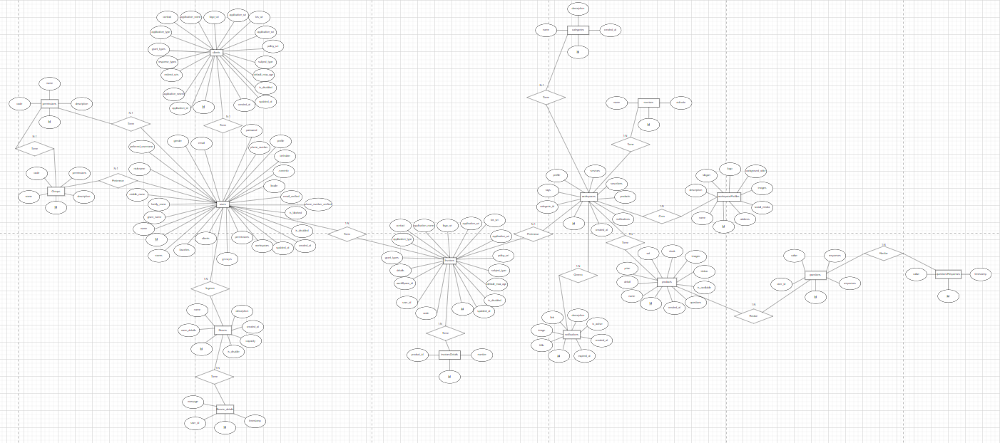

Link para consultar la información: [Modelo entidad relación](https://app.diagrams.net/#G18XvmfxExbTS23tFbL0Wd5Y8xnEyaDC-o)

# 5. Diccionario de Datos.

| **clients** | | |
| --- | --- | --- |
| Atributo | Descripción | Tipo de dato |
| **_id** | Usuario/desarrollador propietario del cliente/aplicación. | string |
| application_id | Identificador único generado por la plataforma con el cual las aplicaciones se identificaran para la autorización. | string |
| application_secret | Pareja identificadora del application_id, representa una especie de "contraseña" para el cliente | string[] |
| redirect_uris | Lista de URI's para el redireccionamiento una vez se complete la autorización. | string[] |
| response_types | El tipo de respuesta que espera recibir el cliente. Por ahora se implementa únicamente code | string[] |
| grant_types | El tipo de flujo al que se le autoriza acceder al cliente. Inicialmente solo se implementa authorization_code | string |
| application_type | El tipo de aplicación que desea implementar la autenticación. Se define únicamente dos native & web | string |
| contact | Correo electrónico de contacto de la organización/usuario dueño de la aplicación. | string |
| application_name | Nombre oficial de la aplicación. | string |
| logo_uri | URI del alojamiento del logotipo de la aplicación | string |
| application_uri | URI del dominio oficial de la aplicación. No puede contener fragmentos, parámetros de consulta ni algo por el estilo. | string |
| policy_uri | URI de las políticas que ofrece el cliente consumidor. | string |
| tos_uri | URI de los términos del servicio que ofrece el cliente consumidor. | string |
| jwks_uri | URL del documento para el conjunto de JSON Web Key que maneja el cliente. | string |
| subject_type | Tipo de cliente dependiendo de cómo es capaz de manejar sus credenciales. Se definen dos tipos confidential/pairwise & public | string |
| default_max_age | Tiempo por defecto que durará la autenticación. Se establece por defecto 10 días | number |
| is_disabled | Estado en el que se encuentra el cliente. | boolean |
| updated_at | Fecha en la cual se actualiza el cliente | number |
| created_at | Fecha de creación estampado en el cual se creó el cliente. | number |

| **users** | | |
| --- | --- | --- |
| Atributo | Descripción | Tipo de dato |
| Id | Id por el cual se distinguirá el cliente | ObjectId |
| name | Nombre del cliente | string |
| given_name | Nombre principal o primer nombre del usuario.  Nota: en algunas culturas una persona puede tener múltiples nombres principales. | string |
| family_name | Apellido del usuario. Nota: en algunas culturas una persona puede tener múltiples apellidos. | string |
| middle_name | Nombre secundario o segundo nombre del usuario. | string |
| nickname | Apodo o nombre abreviado del usuario. | string |
| preferred_username | Nombre corto con el que el usuario se identifica mejor. | string |
| gender | Género del usuario entre masculino (male) o femenino (male). Otros valores pueden ser utilizados. | string |
| email | Correo electronico del usuario | string |
| password | Contraseña asociada a la cuenta del usuario. | string |
| phone_number | Número de celular del usuario. | string |
| profile | Tendrá los diferentes campos que podrá tener el perfil del usuario | list |
| birthdate | Fecha de nacimiento del usuario. | string |
| zoneinfo | Zona horaria del usuario. Por ejemplo: Europe/Paris, America/Bogota | string |
| locale | Etiqueta del lenguaje local del usuario. Por ejemplo: en-US, es-ES. | string |
| email_verified | Estado del correo electrónico del usuario. | boolean |
| phone_number_verified | Estado del número de celular del usuario. | boolean |
| is_blocked | Estado legal en la plataforma del usuario. | boolean |
| is_disabled | Estado de la cuenta del usuario. | boolean |
| created_at | Fecha de creación de la cuenta del usuario. | number |
| updated_at | Última fecha de actualización de la cuenta del usuario. | number |
| workspaces | Espacios de trabajo de los Usuarios | Workspaces[] |
| permissions | Permisos que posee el usuario. | Permissions[] |
| groups | Grupos a los que hace parte el usuario. | Groups[] |
| clients | Clientes registrados para la comunicación de la API por el usuario. | Clients[] |
| favorites | Lista de productos favoritos que tiene el usuario. | Favorites[] |
| rooms | Salas de soporte a los Usuarios | Rooms[] |

# 

| **groups** | | |
| --- | --- | --- |
| Atributo | Descripción | Tipo de dato |
| **_id** | Identificador de grupo | ObjectID |
| code_name | Nombre clave del grupo. | string |
| name | Nombre representativo del grupo. Por ejemplo: Cliente, Administrador, Vendedor. | string |
| description | Descripción relacionada al grupo. | string |
| permissions | Permisos que tendrá un grupo. | Permissions |

# 

| **Permissions** | | |
| --- | --- | --- |
| Atributo | Descripción | Tipo de dato |
| **_id** | Identificador de permisos | ObjectID |
| code_name | Nombre clave del permiso. sell, buy, block | String |
| name | Nombre representativo del permiso. Por ejemplo: Vender, Comprar, Bloquear. | String |
| description | Descripción relacionada al permiso. | String |

# 

| **workspaces** | | |
| --- | --- | --- |
| Atributo | Descripción | Tipo de dato |
| _id | Usuario propietario del espacio de trabajo. | ObjectID |
| categorie_id | Id de la categoría a la que hace parte el espacio de trabajo. | string |
| tags | Etiquetas asociadas al espacio de trabajo. Por ejemplo: ropa-de-marca, vestidos, mujer, hombre, etc. | string[] |
| profile | Información de los espacios de trabajo | WorskpaceProfile |
| services | Lista de servicios habilitados con los que cuenta el espacio de trabajo. | Services[] |
| suscribers | Lista de miembros que hacen parte del espacio de trabajo o se han suscrito. | Users[] |
| products | Lista de productos que hacen parte del espacio de trabajo. | Products[] |
| notifications | Lista de notificaciones que posee el espacio de trabajo. | Notifications[] |
| created_at | Fecha o estampa de tiempo en el que se creó el espacio de trabajo. | number |

| **services** | | |
| --- | --- | --- |
| Atributo | Descripción | Tipo de dato |
| _id | Identificador de los servicios | ObjectID |
| name | Nombre del servicio que va a poder integrar el espacio de trabajo. | string |
| activate | Estado del espacio | boolean |

| **Categories** | | |
| --- | --- | --- |
| Atributo | Descripción | Tipo de dato |
| _id | Identificador de categorías | ObjectID |
| name | Nombre de la categoría. | string |
| description | Descripción de la categoría. | string |
| created_at | Fecha de creación de la categoría. | string |

| **workspaceProfiles** | | |
| --- | --- | --- |
| Atributo | Descripción | Tipo de dato |
| _id | Identificador único referenciado por el espacio de trabajo al cual le pertenece el perfil. | ObjectID |
| name | Nombre del espacio de trabajo. | string |
| description | Descripción/Detalles del espacio de trabajo. | string |
| slogan | Lema o frase célebre del espacio de trabajo. | string |
| logo | Imagen del logo del espacio de trabajo. | string |
| background_color | Imagenes/Galleria del espacio de trabajo en caso de tener espacio físico. | string |
| images | Color de fondo del espacio de trabajo. | string[] |
| social_media | Lista de redes sociales que puede asociar al espacio de trabajo. | string[] |
| address | Dirección física del espacio de trabajo | list |

| **products** | | |
| --- | --- | --- |
| Atributo | Descripción | Tipo de dato |
| _id | Espacio de trabajo al que se asocia el producto. | ObjectID |
| name | Nombre o título del producto | string |
| detail | Detalle extenso para cada producto | string |
| price | Detalles del precio del producto | double |
| vat | IVA relacionado al producto | number |
| stock | Cantidad disponible del producto. | number |
| images | Lista de imágenes relacionadas del producto | string[] |
| status | En qué estado se encuentra el producto. Por ejemplo: nuevo, usado, reacondicionado. | string |
| is_available | Disponibilidad del producto: Por ejemplo: disponible o no disponible. | boolean |
| questions | Lista de preguntas realizadas para el producto | Questions[] |
| created_at | Fecha de creación para cada producto | number |

| **questions** | | |
| --- | --- | --- |
| Atributo | Descripción | Tipo de dato |
| _id | Producto al que hace parte la pregunta. | ObjectID |
| user_id | Usuario que realizó la pregunta | string |
| value | Escrito o valor textual de la pregunta. | string |
| responses | Lista de respuestas de la pregunta. | QuestionsResponses[] |
| created_at | Fecha de creación de la pregunta. | number |

| **questionsResponses** | | |
| --- | --- | --- |
| Atributo | Descripción | Tipo de dato |
| _id | identificador de preguntas respondidas | ObjectID |
| value | respuesta que se le brinda al usuario | string |
| timestamp | Tiempo en el que se le dio la respuesta al usuario | number |

| **invoices** | | |
| --- | --- | --- |
| Atributo | Descripción | Tipo de dato |
| _id | Identificador de facturas | ObjectID |
| code | Código generado de la factura | string |
| user_id | Usuario propietario o al cual se le efectúe la factura. | string |
| worskpace_id | Espacio de trabajo al que hace parte la factura. | string |
| details | Lista de los detalles de la factura en los cuales se encuentran el o los productos transaccionados. | InvoicesDetails[] |
| payment_method | Conjunto del método de pago. | list |
| total_vat | Valor total del iva. | number |
| total_price | Precio total sin IVA | number |
| total_amount | Costo total con el IVA incluido | number |
| date | Fecha en la cual se realiza la transacción de la factura. | number |
| created_at | Fecha en la cual se crea la factura. | number |

| **invoicesDetails** | | |
| --- | --- | --- |
| Atributo | Descripción | Tipo de dato |
| _id | Factura a la cual pertenecen los detalles | ObjectID |
| product_id | ID del proyecto que se facturo | string |
| number | Cantidad de productos que se asociaron a la factura. | string |

| **cashRegister** | | |
| --- | --- | --- |
| Atributo | Descripción | Tipo de dato |
| _id | Identificador de la caja registradora | ObjectID |
| details | Lista de detalles de la caja de registro. | CashRegisterDetails[] |
| accumulate | Dinero acumulado por cada transacción con el sistema de caja. | number |

| **cashRegisterDetails** | | |
| --- | --- | --- |
| Atributo | Descripción | Tipo de dato |
| _id | identificador de detalles la caja registradora | ObjectID |
| product_id | Producto asociado al detalle de la caja registradora. | string |
| number | de productos asociados al espacio de trabajo. | string |
| registered_at | Fecha en la que se hizo el registro de la caja. | number |

| **notifications** | | |
| --- | --- | --- |
| Atributo | Descripción | Tipo de dato |
| _id | Identificador de notificaciones | ObjectID |
| tittle | Título o nombre de la notificación | string |
| image | Imagen representativa que decora la notificación | string |
| link | Enlace a donde redirigirá la notificación. | string |
| description | Enlace a donde redirigirá la notificación. | string |
| is_active | Estado de la notificación | boolean |
| created_at | Fecha en la que se creó la notificación | number |
| expired | Fecha de vigencia de la notificación | number |

| **rooms** | | |
| --- | --- | --- |
| Atributo | Descripción | Tipo de dato |
| _id | Identificador de salas | ObjectID |
| room_details | Detalles de la sala de soporte | RoomDetails[] |
| name | Nombre de la sala de soporte | string |
| description | Descripción breve relacionada a la sala de soporte | string |
| is_disabled | Estado de la sala de soporte | boolean |
| capacity | Capacidad de usuarios de la sala de soporte | number |
| created_at | Fecha de creación de la sala de soporte | number |

| **roomDetails** | | |
| --- | --- | --- |
| Atributo | Descripción | Tipo de dato |
| _id | Identificador único de los detalles de sala | ObjectID |
| user_id | Usuario que interactúa con la sala de soporte. | string |
| message | Mensaje enviado por el usuario a la sala de soporte. | string |
| timestamp | Estampa de tiempo en el que se envió el mensaje. | number |

# 6. Modelo Relacional.

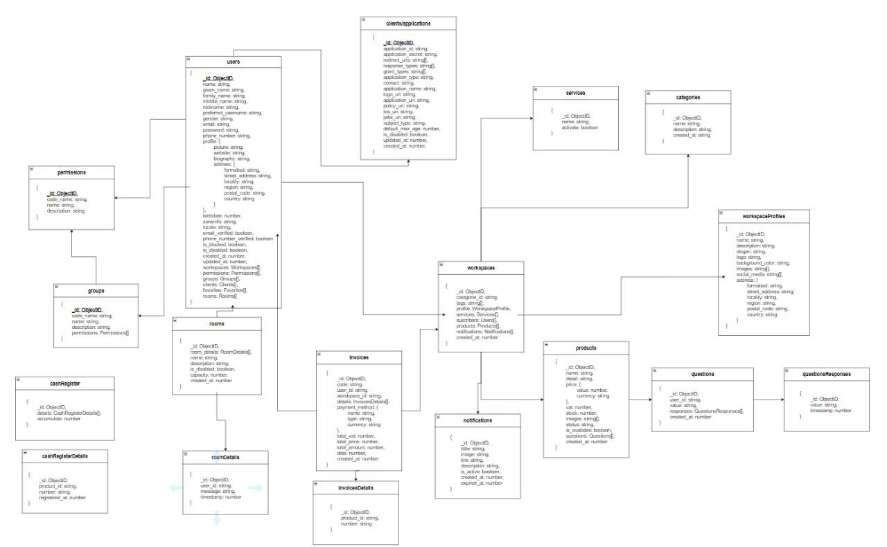

# 

# 7. Justificación Motor Seleccionado

Para el proyecto **Our Mall** se ha decidido utilizar una base de datos no relacional como lo es MongoDB, gracias a que se integra muy bien con este tipo de proyectos debido a que una de las características que tienen las bases datos NoSQL es que están pensadas para datos cuyas estructuras no se conocen o son bastante dispares entre sí.

En el caso de MongoDB, la documentación oficial es muy buena, por lo que durante el desarrollo del proyecto se podrá usar como un gran recurso para ir mejorando las operaciones que se deben realizar, cómo están documentadas, cómo se usan, etcétera.

|  | **DynamoDB** | **MongoDB** | **Redis** |
| --- | --- | --- | --- |
| **Descripción** | Amazon DynamoDB es un servicio de base de datos noSQL ofrecido por Amazon como parte de Amazon Web Services. DynamoDB expone un modelo de datos similar y deriva su nombre de Dynamo, pero tiene una implementación subyacente diferente.  Amazon DynamoDB es un servicio de base de datos NoSQL totalmente administrado que ofrece un rendimiento rápido y predecible, así como una perfecta escalabilidad.[[1]](https://es.wikipedia.org/wiki/Amazon_DynamoDB#:~:text=Amazon%20DynamoDB%20es,implementaci%C3%B3n%20subyacente%20diferente) | Se trata de una base de datos creada por 10gen del tipo orientada a documentos, de esquema libre, es decir, que cada entrada puede tener un esquema de datos diferente que nada tenga que ver con el resto de registros almacenados. Es bastante rápido a la hora de ejecutar sus operaciones ya que está escrito en lenguaje C++. Para el almacenamiento de la información, utiliza un sistema propio de documento conocido con el nombre BSON, que es una evolución del conocido JSON pero con la peculiaridad de que puede almacenar datos binarios. En poco tiempo, MongoDB se ha convertido en una de las bases de datos NoSQL favoritas por los desarrolladores. [[4]](https://www.acens.com/wp-content/images/2014/02/bbdd-nosql-wp-acens.pdf) | Se trata de una base de datos del tipo clave–valor. Se puede imaginar como un array gigante en memoria para almacenar datos, datos que pueden ser cadenas, hashes, conjuntos de datos o listas. Tiene la ventaja de que sus operaciones son atómicas y persistentes. Por ponerle una pega, Redis no permite realizar consultas, sólo se puede insertar y obtener datos, además de las operaciones comunes sobre conjuntos (diferencia, unión e inserción). Creado en ANSI C, por lo tanto es compatible y funciona sin problemas en sistemas Unix, Linux y sus derivados, Solaris, OS/X sin embargo no existe soporte oficial para plataformas Windows. [[7]](https://www.acens.com/wp-content/images/2014/02/bbdd-nosql-wp-acens.pdf) |
| **Ventajas** | Las principales ventajas que ofrece DynamoDB son su capacidad de escalabilidad y la ausencia de tareas administrativas.  Por un lado, es un sistema con un comportamiento constante y predecible debido a su capacidad de realizar particiones de forma automática. También es un sistema muy escalable que se puede ajustar a todas las necesidades, y su configuración de carga se puede ajustar dinámicamente, ya sea manualmente o mediante la configuración de escalado automático.  Por otro lado, no requiere de tareas administrativas, las cuales son realizadas por Amazon, quien se encarga de realizar ajustes de optimización, duplicar o reponer defectos de hardware en distintas Zonas de Disponibilidad, etc. [[2]](https://github.com/ydarias/dynamodb-test#:~:text=ventajas,hardware%20entre%20otros). | Es ideal para entornos con pocos recursos de computación: Cualquier servidor o cualquier ordenador personal sirve para montar MongoDB y tener un servidor para tus proyectos.  Es una herramienta con un coste bajo: Al ser una herramienta de código abierto se paga licencia, lo único que se paga es por el soporte, en caso de necesitarlo.  Tiene una gran documentación: Posee una documentación muy buena, muy amplia y detallada en comparación con otras bases de datos NoSQL.  Es un complemento perfecto para JavaScript: Si eres desarrollador de aplicaciones utilizando este lenguaje, podrás utilizar toda la potencia de sus funciones y operadores en MongoDB. [[5]](https://openwebinars.net/blog/ventajas-y-desventajas-de-mongodb/) | Una velocidad muy por encima de la media respecto a otras DB de su tipo, gracias a su almacenamiento en memoria  Posibilidad de persistir datos en disco para recuperación ante fallas  Fácil configuración Alta disponibilidad  Extensible usando LUA scripting  Una variedad de tipos de datos. [[8]](https://blog.bi-geek.com/redis-para-principiantes/#:~:text=Una%20velocidad%20muy,tipos%20de%20datos) |
| **Desventajas** | No es un sistema ACID, si se llegaran a necesitar transacciones no se podría delegar en DynamoDB.  No se pueden hacer uniones entre tablas, también este tipo de operaciones deben realizarse de forma externa a DynamoDB.  La comunicación con DynamoDB se realiza mediante HTTP, dependiendo de las necesidades, esto también puede ser un problema, debido a que aumenta ligeramente la latencia con respecto a otras opciones como Amazon RDS o MongoDB Atlas.  Se debe pensar a priori en la estructura y provisión de la tabla a crear, porque la creación y eliminación de tablas no es instantánea y el aprovisionamiento de "workers" tarda un tiempo en hacerse efectivo. [[3]](https://www.acens.com/wp-content/images/2014/02/bbdd-nosql-wp-acens.pdf) | No es una base de datos adecuada para aplicaciones con transacciones complejas: Para este tipo de aplicaciones, las bases de datos relacionales son más idóneas.  Es una tecnología joven: A pesar de estar ampliamente usada en la actualidad, sigue siendo una tecnología joven.  No tiene Joins para consultas: Esta es una de las grandes desventajas de MongoDB, y es que no permite hacer Joins para consultas, es decir, consultas en las que se combinan o relacionan diferentes tablas. La forma de ejecutar este tipo de consultas en MongoDB se hace de otra manera. [[6]](https://openwebinars.net/blog/ventajas-y-desventajas-de-mongodb/) | El método de persistencia RDB consume mucho I/O (escritura en disco)  Todos los datos trabajados deben encajar en la memoria (en caso de no usar persistencia física). [[9]](https://blog.bi-geek.com/redis-para-principiantes/#:~:text=El%20m%C3%A9todo%20de,usar%20persistencia%20f%C3%ADsica) |

# En conclusión, se eligió MongoDB debido a que su uso resulta ser eficaz y adecuado para el tamaño actual del proyecto y suple lo que se necesita para administrar la base de datos.

# 8. Requisitos de Configuración

En la etapa de desarrollo se está trabajando de forma local utilizando la herramienta de MongoDBCompass para consultar, optimizar y analizar los datos en MongoDB, por otro lado se utiliza el NuGet de MongoDB.Driver para poder realizar los diferentes procedimientos en la base de datos con lenguaje de C# y para el lenguaje de Python se utilizó Beanie y socket.io

# 9. Scripts

No se cuenta con scripts para este apartado, ya que el proyecto de **Our Mall** trabaja con la base de datos no relacional MongoDB y para poder realizar los diferentes procedimientos se trabajó bajo el modelo de programación ODM (Object Document Mapping), debido a esto no se pueden generar scripts, gracias a que este modelo se encarga de crear los diferentes documentos que utiliza la aplicación.

# 10. Configuración y Ejecución de la Base de Datos

Para la creación y configuración de la base de datos requerimos de un servicio en la nube para el despliegue de esta. [MongoCloud](https://www.mongodb.com/cloud) será utilizado por la aplicación, debido a que cuenta con acceso gratuito y su servicio no es tan limitado.

**10.1. Creación de la base de datos en la nube.**

Al ingresar a este servicio se requiere realizar un registro de usuario o se puede ingresar con una cuenta de Google, después de esto se accede a la opción de crear organización y se le agregara el nombre con el que se desee identificar. Posteriormente se deberá elegir el servicio deseado, para este proyecto se utilizó el servicio de MongoDB Atlas, una vez dentro accedemos a la opción de crear un nuevo proyecto y se tendrá que ingresar un nombre con el cual se identificará.

Una vez realizado estos pasos se irá a la opción de crear una nueva base de datos y se escogerá el plan que se desee, posteriormente se elegirá entre los 3 cluster que se ofrece junto con la región, para el proyecto se utilizó el cluster de AWS y la región de virginia, después se agregará el usuario, la contraseña y la dirección IP.

Para finalizar con la creación de la base de datos, se selecciona la opción de acceso a la red (network access) y se agrega una nueva dirección ip en la cual se escribirá la siguiente dirección: 0.0.0.0/0, esto es necesario para que nuestra base de datos se pueda utilizar en el proyecto.

**10.2. Creación de las colecciones en la base de datos.**

En la creación de las colecciones que tendrá la base de datos se utiliza ODM (object document ), lo que permite que no se necesiten los scripts, sino que a través de clases, se generan automáticamente, convirtiéndose en objetos compatibles con MongoDB.

Para esto, iremos a la opción de conexión que aparece una vez se realicen los pasos nombrados en el punto 11.1 y luego se ingresa en la opción de conectar con nuestra aplicación, allí se escogerá el lenguaje de programación y la versión que necesitemos.

Para finalizar y poder realizar la migración se conecta la Uri dada por Mongo y por medio de esta se realiza lo nombrado anteriormente.

# 11. Otras Consideraciones

* La versión gratuita del servicio utilizado para el proyecto tiene una capacidad de 512 MB

**Referencias:**

**DynamoDB**

[1] Wikipedia contributors. (n.d.). *Amazon DynamoDB*. Wikipedia, The Free Encyclopedia.

<https://es.wikipedia.org/w/index.php?title=Amazon_DynamoDB&oldid=139508479>

[2] <https://github.com/ydarias/dynamodb-test#:~:text=ventajas,hardware%20entre%20otros>.

[3] <https://github.com/ydarias/dynamodb-test#:~:text=ventajas,hardware%20entre%20otros>.

**MongoDB**

[4] (N.d.). Acens.Com. Retrieved June 21, 2022, from <https://www.acens.com/wp-content/images/2014/02/bbdd-nosql-wp-acens.pdf>

[5] *Ventajas y desventajas de MongoDB*. (2020, August 11). OpenWebinars.net. <https://openwebinars.net/blog/ventajas-y-desventajas-de-mongodb/>

[6] *Ventajas y desventajas de MongoDB*. (2020, August 11). OpenWebinars.net. <https://openwebinars.net/blog/ventajas-y-desventajas-de-mongodb/>

**Redis**

[7] (N.d.). Acens.Com. Retrieved June 21, 2022, from <https://www.acens.com/wp-content/images/2014/02/bbdd-nosql-wp-acens.pdf>

[8] Castro, A., Sánchez, J., Valero, M., Dertiano, V., Riaza, M., Geek, B. I., de la Rosa Fernández, J., Pestaña, D., Fernández, J. C., Martín, Á., & Revuelta, R. (2018, June 28). *Redis para principiantes*. BI Geek Blog. <https://blog.bi-geek.com/redis-para-principiantes/>

[9] Castro, A., Sánchez, J., Valero, M., Dertiano, V., Riaza, M., Geek, B. I., de la Rosa Fernández, J., Pestaña, D., Salinero, G., & Vázquez, A. (2018, June 28). *Redis para principiantes*. BI Geek Blog. <https://blog.bi-geek.com/redis-para-principiantes/>